
Мұхамбетжан Маржан Кәдірбекқызы,
Ақтөбе қаласы,
М.Арын атындағы Қарғалы қазақ орта мектебінің
математика пәні мұғалімі

Ондық бөлшектерді оқу және жазу
Оқу бағдарламасына сәйкес оқу мақсаты | 5.1.1.13 ондық бөлшек ұғымын меңгеру;  5.5.2.5 ондық бөлшектерді оқу және жазу;
Сабақ мақсаты | Барлығы: Ондық бөлшек туралы түсінік қалыптасады  Көбі: Ондық бөлшектерді оқи және жаза алады  Кейбірі: Қарапайым жай бөлшектерді ондық бөлшекке айналдыра алады
Жетістік критерийлері | Оқушылар осы тақырып бойынша білу, түсіну, талдау, қолдану, анализ, синтез ойлау дағдыларын қалыптастыруы тиіс.
Тілдік мақсат | - Ондық бөлшектер  - Ондық таңбалар  - Бүтін бөлік  - Бөлшек бөлік  - Разряд
Құндылықтарды дамыту | Әділдікке, патриоттыққа тәрбиелеу, адамгершілік қасиеттерін дамыту
Пәнаралық байланыс | Жаратылыстану
АКТ қолдану дағдылары | Интерактивті тақта, интернет ресурстары (сайттар, видеолар, есептер), таратпа материалдар, көрнекі-демонстрациялық құралдар
Сабақтың барысы
Сабақ кезеңдері | Жоспарланған жұмыс | Ресурстар
Сабақтың басы (7-10 минут) | Оқушылардың сабаққа дайындығы. Сабақтың басталуына жағымды ықпал ететін көңіл күй қалыптастыру. Сабақ мақсатымен таныстыру.  Шаттық шеңберін құру. Бүгінгі сабаққа жылы лебіздерін білдіру. Оқушыларды топқа бөлу (таңдаған карточкалардың түстеріне байланысты)  Бүгінгі сабақта біз өзімізді әр түрлі маман иесіміз деп армандап көрейік, олар: дүкенші, құтқарушы және жолсерік. Қандай да болсын маман иесі болу үшін не керек? Әрине, білім керек. Сондықтан маман иесі ретінде жұмысқа кіріспес үшін алдымен біліміміз сол маманға сай ма, жоқ па, соны тексеріп алайық.  Ауызша сұрақ-жауап кезінде қойылатын сұрақтар:  Жай бөлшектердің қандай түрлерін білесің?  Дұрыс бөлшектер дегеніміз не?  Бұрыс бөлшектерге қандай сандар жатады?  Натурал сандар дегеніміз? | Шаттық шеңбері
Сабақтың ортасы  (24-29 минут) | 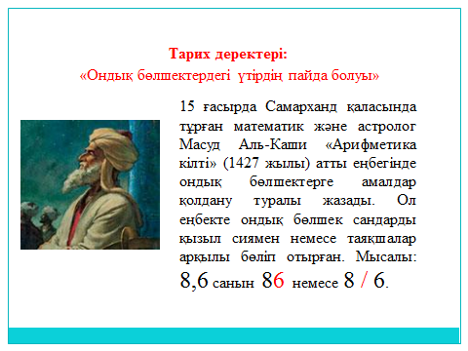  Үтір арқылы жазылған бөлшек сандар ондық бөлшектер деп аталады. Ондық бөлшектердің жазылуында үтірдің сол жағында - ондық бөлшектің бүтін бөлігі жазылады, ал оң жағында ондық бөлшектің бөлшек бөлігі жазылады.  Мысалы:  1) 1, 2 санында 1 - бүтін бөлігі, 2 - бөлшек бөлігі  2) 4, 23 санында 4 - бүтін бөлігі, 23 - бөлшек бөлігі  3) 12, 56 санында 12 - бүтін бөлігі, 56 - бөлшек бөлігі  4) 0, 352 санында 0 - бүтін бөлігі, 352 - бөлшек бөлігі  Бөлімдері 10; 100; 1000 т. с. с болатын жай бөлшектің бөлімінде қанша нөл бар болса, ондық бөлшек түрінде жазғанда үтірден кейін сонша таңба болуы тиіс.  Ондық бөлшектердің разрядтары  Ондық бөлшектер де натурал сандар секілді разрядтарға бөлінеді. Ондық бөлшектердің бірліктен кіші разрядтары болады. Ол мына кестеде көрсетілген:  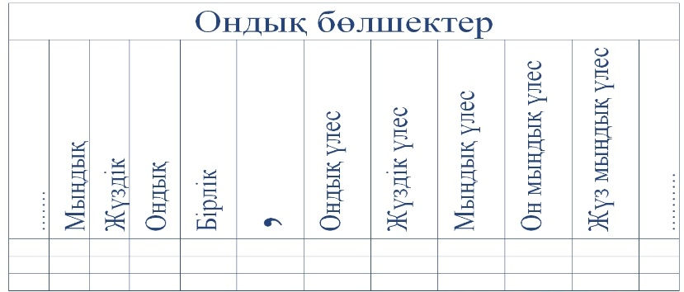  Математикалық диктант: Сөзбен берілген ондық бөлшектерді сан арқылы жазыңдар.  Мұхиттардың орташа тереңдігі – үш бүтін оннан тоғыз километр.  Жердің Күнді айналу жылдамдығы – жиырма тоғыз бүтін оннан тоғыз километр секунд.  Бұқтырма су қоймасының толық көлемі – қырық тоғыз бүтін жүзден алпыс екі текше километр.  Әлемдегі ең ескі таулар Орал таулары – екі бүтін оннан бес мың километр.  Әлемдегі ең кішкентай хамелеон Мадагаскарда тіршілік етеді. Оның ұзындығы – бір бүтін оннан екі сантиметр.  «Әлемнің ең кішкентай адамы» деген атақты иеленген Филиппиндік 18 жасар Джунри Балауингтің бойы – елу тғыз бүтін жүзден қырық үш сантиметр.  Оқулықпен жұмыс:  І – топ №597 (1-5) , № 599 (1), №600 (1-4)  ІІ – топ №597 (6-10) , № 599 (2), №600 (5-8)  ІІІ – топ №597 (11-15) , № 599 (3), №600 (9-12)  Сергіту сәті. «Адасқан сандар» ойыны  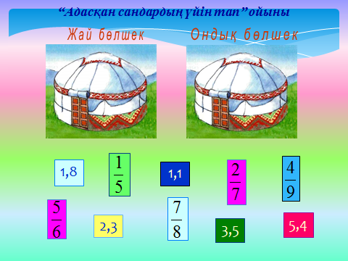 | Интербелсенді тақта  А3 форматтағы қағаздар
1-тапсырма Төмендегі тұжырымдардың дұрысынбелгісімен белгілеңіз:

Ондық бөлшектің алдымен бүтін бөлігі, кейін бөлшек бөлігі жазылады
Ондық бөлшектің бүтін бөлігі бөлшек бөлігінен үтірмен ажыратылады
0,0068 санының бүтін бөлігі 0-ге тең
Егер бөлшек дұрыс болса, онда үтірдің алдына 1 цифры қойылады
4,023 санының бүтін бөлігі 23-ке тең

7 $\frac{15}{100}$ санының орнына 7,015 санын жазуға болады
$\frac{3}{10}$ жай бөлшегін 0,3 бөлшегімен ауыстыруға болады
Дескриптор: Білім алушы
- ондық бөлшектің анықтамасына сәйкес келетін дұрыс тұжырымдарды анықтайды.
2-тапсырма
(a) Ондық бөлшектерді оқыңыз:
A. 5,2;
B. 6,37;
C. 8,425;
D. 80,3956.
(b)
1. Ондық бөлшек түрінде жазыңыз:
- 5 бүтін оннан 2;
- 0 бүтін жүзден 9;
- 25 бүтін мыңнан 8.
2. Сандарды ондық бөлшек түрінде жазыңыз:
- $\frac{3}{10};$
- $13\frac{17}{100};$
- $1\frac{1}{1000}.$
3. Бөліндіні ондық бөлшек түрінде жазыңыз:
- $182:10;$
- $3:1000;$
Дескриптор: Білім алушы
- ондық бөлшектерді оқиды;
- тапсырманы ондық бөлшекпен жазады;
- бөлшектерді ондық бөлшекпен жазады;
- бөліндіні ондық бөлшекпен жазады
Сабақтың соңы  (4-6 минут) | Оқушылар кері байланыс парағын толтырады, өзін бағалайды  Үй тапсырмасын беру: §31 (оқу) № 602,603
